Тема урока: «Мой дом- моя крепость. Осмотр дома» 5 класс
Тип урока: Урок общеметодологической направленности
Цель урока: Создание условий для формирования у учащихся умений по всем видам речевой деятельности
Планируемые результаты урока:
1) Предметные
- учить употреблять лексический материал по теме «Мой дом»;
- отработать употребление оборота there is / there are;
-развивать умения использовать грамматический материал (употребление предлогов места) в предлагаемом языковом материале;
- развивать навыки говорения, чтения (описание, сообщение на основе прочитанного, изучающее чтение, диалог этикетного характера)
2) Метапредметные
регулятивные:
- принимать решения в проблемной ситуации на основе переговоров;
познавательные:
- обобщать понятия — осуществлять логическую операцию перехода от видовых признаков к родовому понятию, от понятия с меньшим объёмом к понятию с большим объёмом
коммуникативные:
- строить монологическое контекстное высказывание;
- составить диалог-расспрос этикетного характера.
3) Личностные: уважение к личности и её достоинству, доброжелательное отношение к окружающим
Виды речевой деятельности: говорение, аудирование, чтение и письменная речь.
Методы: наглядный, словесный, устный контроль и самоконтроль, проблемно-поисковый.
Оснащение урока: учебник “Английский в фокусе – 5 класс”, аудиоматериалы, электронная презентация.

Технологическая карта урока английского языка

Этапы урока | Деятельность учителя | Деятельность учащихся | УУД | Ресурсы
1. Самоопределение учебной деятельности.  Мотивация:  создание условий для возникновения у учащихся внутренней потребности включения в учебную деятельность | Постановка проблемной задачи  Good morning! I’m glad to see you! На слайде 4 пословицы на английском языке:  Home sweet home.  My home is my castle.  East or West home is best.  There is no place like home.  -Look at the blackboard and read the proverbs!  -What are they about?  Do you like your house?  Учитель подводит учащихся к теме урока и задает вопрос:  Do you want to change something in your house?  Imagine your parents take you to see the old house/ flat of their birthplace. You’re excited to see it. So you are at this place and you are looking through the house.  Can you name the theme of our lesson? | Предлагается обучающимся проблемное задание  Обучающиеся отвечают на вопросы.  Обучающиеся высказывают своё мнение  Обучающиеся формулируют тему урока. | Личностные:  самоопределение  смыслообразование  Регулятивные  -целеполагание  - планирование  - прогнозирование  Коммуникативные  -управление речевым поведением | Презентация  Слайд № 2 с пословицами
2. Активизация знаний и фиксация затруднений в деятельности.  Цель:  Подготовка мышления учащихся, организация осознания ими внутренней потребности к построению учебных действий и фиксирование каждым из них индивидуального затруднения в пробном действии.  3. Динамическая пауза.  Цель: снятие статического напряжения | Учитель обращает внимание обучающихся на картинку на слайде и предлагает описать комнату с использованием оборота there is/are.  -Complete the sentences.  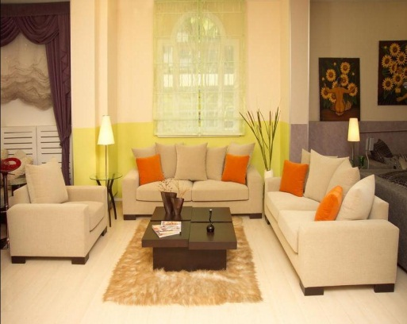  There are …… in the living room.  There aren’t……. in the living room.  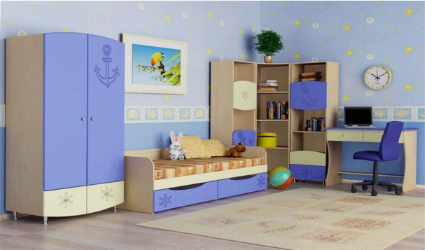  There is …….in the bedroom.  There isn’t ……..in the bedroom.  Учитель задает вопросы по картинкам.  Is there a bed in the bedroom?  Is there a chair in the living room?  Where’s the wardrobe?  Wher’s the coffee table?  Are there pictures on the wall?  What is there under the window?  What is there above the bed?  Проверка домашнего задания  If I’m not mistaken your homework was to draw and describe your room/ bedroom. Let’s present it to the class.  Учитель предлагает послушать реплики из упр.1 стр.52 (а) из учебника и повторить за диктором.  Listen and repeat.  Учитель спрашивает, кто говорит эти реплики.  Who says each sentence?  Учитель предлагает учащимся послушать и проверить ответы.  Listen and check.  Упр. 2, стр. 52 из учебника  А) Чтение диалога.  Учитель просит учеников прочитать предложения и подумать какие предметы они описывают.  - It is small. (the kitchen)  - It is upstairs. (bedroom)  - This is his favourite colour. (blue)  - It is beautiful. ( the garden)  - It is very big. ( the living room)  В) Учитель предлагает посмотреть на картины и угадать о каком доме идет речь.  Look at the pictures. Which is their house?  - Let’s have a break and do exercises. Давайте сделаем перерыв и выполним упражнения.  Учитель проводит с обучающимися физкультминутку, используя стихотворение с предлогами места.  My hands upon  My head I place  On my shoulders,  On my face.  Then I put them  In front of me  And gently clap  One, two, three. | Обучающиеся составляют предложения.  Ученики отвечают на вопросы.  Обучающиеся выступают своими проектными работами.  Ученики повторяют реплики за аудиозаписью  Обучающиеся самостоятельно выполняют задание.  Обучающиеся обсуждают задание, после чего сверяют ответы с аудиозаписью.  Answers: Son, Dad, Dad, son, Dad, son, son  Отрабатывают диалог с учителем.  Читают по ролям  В качестве примера учащиеся рассматривают образец и находят в тексте small и определяют, что оно описывает. Таким же образом и угадывают другие предметы.  Ученики угадывают картину, о каком доме идет речь.  House B (has two floors)  Обучающиеся выполняют движения стихотворения, повторяют хором. | Познавательные  -анализ с целью выявления признаков  -выбор оснований для классификации  Регулятивные  -контроль  -коррекция  -оценка  Коммуникативные  -инициативное сотрудничество | Слайд № 5, № 6  Слайд  Рисунки и рассказы детей про свою комнату
4  Закрепление с проговариванием во внешней речи  Самостоятельное закрепление изученного материала и его систематизация путём демонстрации диалога | Imagine your parents take you to see the old house/ flat of their birthplace. You’re excited to see it. So you are at this place and you are looking through the house.  Учитель предлагает парами составить диалог по образцу упр.2, стр.52 | Ученики составляют диалоги | Коммуникативные умение с достаточной полнотой и четкостью выражать свои мысли, построив речевое высказывание в устной форме  познавательные  (общеучебные  1)умение структурировать знания, 2)умение синтезировать и использовать приобретенные умения  личностные:  развитие готовности и желания поделиться своими мыслями с одноклассниками.  регулятивные  умение выполнять учебное задание в соответствии с планом
5. Включение изученного в систему знаний | Ex. 4, 5, p.34  Работа с рисунком  Look at this picture and write the sentences.  One by one you are to write your sentences with these beginning.  Учитель объясняет задание и раздает  Начало предложений дано, нужно продолжить.  There is a…  This house is ….  Is there a….?  Have you got….?  Where’s the….? | Работа с рабочими тетрадями  Ученики пишут вопросительные и утвердительные предложения | Познавательные  -анализ с целью выявления признаков  -выбор оснований для классификации  Регулятивные  -контроль  -коррекция  -оценка  Коммуникатив-е  -инициативное сотрудничество | Слайд  №8,9,10
6. Рефлексия.  Цель:  Оценивание обучающимися собственной учебной деятельности. | Учитель мобилизует обучающихся на умение оценивать результаты своей деятельности и проводит инструктаж по выполнению домашнего задания ( с целью предъявление и объяснение способов выполнения домашнего задания.)  Describe your favourite room in your house or flat.  Закончите фразы:  Теперь я знаю….  Теперь я умею\могу..  Мне было интересно…  Мне было трудно …  Finish the sentences:  Now I know…  Now I can…  It was interesting…  It was difficult… |  | Личностные  смыслообразование  Коммуникатив-е  умение с достаточной полнотой и точностью выражать свои мысли  Регулятивные  оценка УД на уроке

